**「brat」無懸念上榜！Collins Dictionary 2024 年度代表字出爐：**

**單字背後藏了哪些時代意涵？**

創立近 200 年的辭典出版商 Collins Dictionary，自 2013 年以來，每年年末都會選出 10 組年度代表字（Word of the Year），這些年度代表字不一定是全新的詞彙，主要根據統計數據、觀察社交媒體趨勢，以及 Collins Dictionary 廣泛的語言資料庫所得出。

由 Collins Dictionary 選出的代表字，往往反映著當年度的重大脈動——如：疫情肆虐的 2020 年，代表字為「lockdown（封城）」；以及 2021 年的「NFT」、2023 年的「AI」⋯⋯。那麼，2024 年又將由哪 3組年度代表字，回應今年的動盪起伏呢？

2024《柯林斯字典》年度詞彙01：Brat

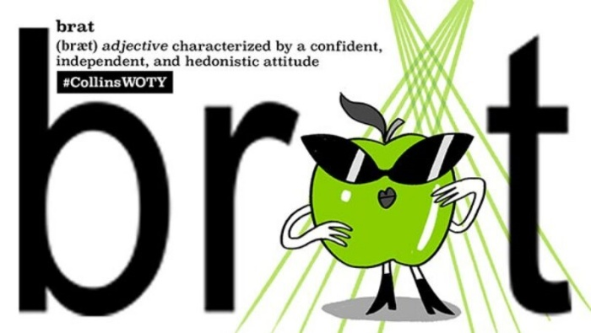英國歌手酷娃恰莉（Charli XCX）自從6月推出第六張專輯《Brat》之後，短短不到一個月的時間就引爆了”brat”的全球現象級爆紅！”brat”一詞原本有小子、頑童、玩世不恭的意思，在Charli XCX的演繹之下的”Brat”是誠實直率、有點邋遢、喜歡派對、偶爾也會崩潰或語出不遜的那種女孩，精準傳達了時下年輕人「想要按自己方式生活」的自我意識。

如今”brat”重新被定義為一種自信、獨立的正面態度，巧妙捕捉這個世代的心聲，能在捷運台北車站廣告燈箱看見《Brat》的宣傳，成功在Thread上掀起一波粉絲打卡朝聖熱潮！

2024《柯林斯字典》年度詞彙02：Era

“Era”擁有時代、年代、時期的意思，而在美國天后泰勒絲（Taylor Swift）今年3月正式展開《The Eras Tour》巡迴演唱會之後，被國外網友拿來當作一種「複合形容詞」，通常使用時會在前面加入一個以上的字，用來形容一個人正在經歷的狀態，或者是一位明星在職業生涯中具有重要特徵的時刻，好比”Reputation Era”象徵泰勒絲2017年專輯《Reputation》中較為暗黑、強烈的風格時期，或是有時尚KOL會說自己進入了”Minimalist Era”，來描述簡約的穿搭風格或是生活態度。

Taylor Swift 的演唱會所到之處，大幅刺激了當地的經濟與觀光產業，光是 2023 年，《The Eras Tour》就為美國創造了 43 億美元（約 1,400 億台幣）的 GDP，甚至因此催生出了「Swiftonomics（泰勒絲經濟）」這樣的字眼。

2024《柯林斯字典》年度詞彙03：delulu

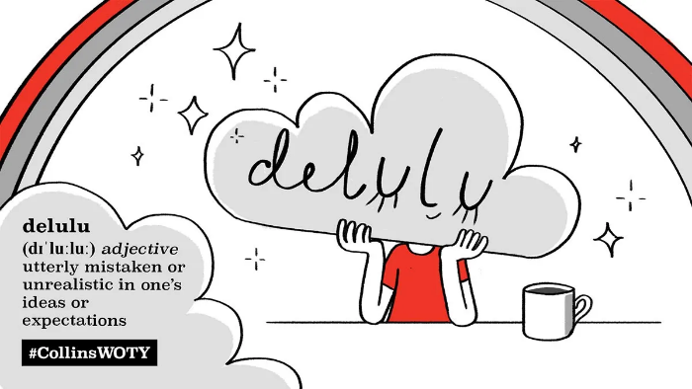「delulu」一字原本是由「delusional（幻想的）」而來，而後也被使用於粉絲與 K-POP 偶像之間的「腦內戀愛」關係。直到近期，又再度於 TikTok 上被 Z 世代大量使用，並將「delulu」與另一全新詞語「solulu（由solution—解決方案而來）」組合，成為網路金句「Delulu is the solulu.」，有著「幻想就是解方」之意。

同時，也因此掀起了一股「-lulu」語言風潮，如：「trululu（來自 true—真實）」，並產生出另一金句：「May all your delulu become trululu.」（願你的幻想成真）。從網路語言的使用方式，顯示了 Z 世代的處世思維以及生活哲學。

改寫自

1.‹2024年度流行詞Top 5出爐！冠軍“Brat”一張專輯席捲全球，泰勒絲“Era”、放空專用“Rawdogging”你都懂嗎？-udnSTYLE› 2024/11/25-Bella-儂儂<https://style.udn.com/style/story/8077/8376451>

2.「brat」無懸念上榜！Collins Dictionary 2024 年度代表字出爐：單字背後藏了哪些時代意涵？2024/11/21-趨勢-林品蓁<https://www.shoppingdesign.com.tw/post/view/11232>

✍詳讀文章，回答以下問題。

1.請於文章中，用螢光筆畫出《柯林斯字典》選出的三個年度詞彙的定義。

2.其實有許多單位同樣發表2024年度代表字(詞)，請你上網搜尋相關資訊，寫出一個

你認為更適合代表2024年的字(詞)。

(1)我找到_____________________所發表的代表字：_________________

(2)為什麼我認為這個字(詞)更適合呢？

原因：__________________________________________________________ __________________________________________________________________

3.給自己一個2024年代表字：

哪一個字可以代表自己在2024年的感受？原因是什麼？(寫滿4行)

|  |  |  |  |  |  |  |  |  |  |  |  |  |  |  |  |  |  |  |  |
| --- | --- | --- | --- | --- | --- | --- | --- | --- | --- | --- | --- | --- | --- | --- | --- | --- | --- | --- | --- |
|  | |  |  |  |  |  |  |  |  |  |  |  |  |  |  |  |  |  |  |
|  |  |  |  |  |  |  |  |  |  |  |  |  |  |  |  |  |  |
|  |  |  |  |  |  |  |  |  |  |  |  |  |  |  |  |  |  |  |  |
|  |  |  |  |  |  |  |  |  |  |  |  |  |  |  |  |  |  |  |  |
|  |  |  |  |  |  |  |  |  |  |  |  |  |  |  |  |  |  |  |  |